2026г. ОБЩЕРОССИЙСКИЙ ПРОФСОЮЗ ОБРАЗОВАНИЯ
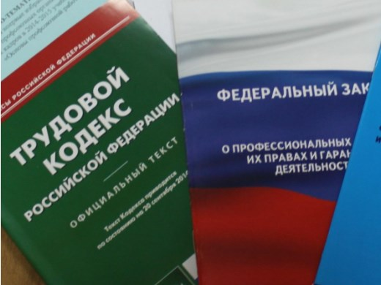Правовая инспекция труда Профсоюза | КАЛУЖСКАЯ ОБЛАСТНАЯ ОРГАНИЗАЦИЯ  ОБЩЕРОССИЙСКОГО ПРОФСОЮЗА ОБРАЗОВАНИЯ  https://www.eseur.ru/kaluga/  Информационный листок №19  Минтруд: трудовой стаж

Минтруд указал на нюансы определения трудового стажа
Письмо Минтруда России от 26 февраля 2026 г. № 14-6/ООГ-734
Минтруд указал, что понятие "трудовой стаж" является обобщенным и имеет несколько разновидностей: трудовой стаж, страховой стаж и специальный. Кроме того, встречается и такой вид трудового стажа, как стаж по специальности.
Помимо трудовой книжки и (или) сведений о трудовой деятельности, опыт работы можно подтвердить трудовым договором, должностной инструкцией, справкой работодателя о выполнении конкретных видов работ.
Трудовое законодательство не содержит понятия "стаж работы по специальности" и порядка его исчисления. Специальный трудовой стаж имеет юридическое значение лишь в случаях, установленных законодательством. Порядок исчисления такого стажа определяется соответствующими нормативными актами.
Если с выполнением работ по определенным должностям, профессиям, специальностям связано предоставление компенсаций и льгот либо наличие ограничений, то квалификационные требования к ним должны соответствовать требованиям, указанным в квалификационных справочниках, или положениям профстандартов.
Лица, не имеющие специальной подготовки или стажа работы, но обладающие достаточным практическим опытом и выполняющие качественно и в полном объеме возложенные на них обязанности, по рекомендации аттестационной комиссии назначаются на соответствующие должности так же, как и лица со специальной подготовкой и стажем работы.
Работодатель самостоятельно и под свою ответственность принимает необходимые кадровые решения (подбор, расстановка, увольнение персонала).

Калужская областная организация Профсоюза работников народного образования и науки РФ

Тел.факс: 57-64-69, prokaluga40@mail.ru
Калуга, март, 2026
https://www.eseur.ru/kaluga/

